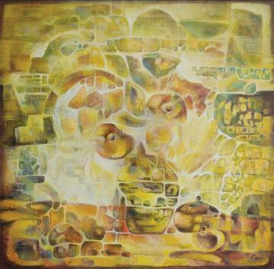 | Grama Vasile, „Duminica Mare”, ulei, pânză, 800 x 800 mm, 2014 | Uniunea Artiștilor Plastici din R.Moldova  Centrul Expozițional ,,Constantin Brâncuși’’  Stimate (ă)________________________________  Avem deosebită placere de a Vă invita la vernisajul  expoziției de artă plastică contemporană  Salonul de primăvară  9-26 martie, 2017  Vernisaj: joi ,9 martie 2017, ora 15.00  Centrul Expozițional ,,Constantin Brâncuși’’ Chișinău,  bd. Ștefan cel Mare și Sfânt, 3, tel. 022541596

